DAW

P2_3EVAl_daniel_Tejerizo _Moretón

Lo primero que hacemos es poner un router

En el primer puerto ponemos la IP para la primera puerta de enlace

En el segundo puerto ponemos la IP para la segunda puerta de enlace

Cogemos dos Switch

Ponemos los pc, servidor e impresora en una subred y los ordenadores y servidor de la segunda subred

Configuramos las IP de los ordenadores de la siguiente forma:

En el servidor de la misma manera

Una vez conectado todo y configurado las IP, se procede a los ping para comprobar el buen funcionamiento del sistema

Hacemos ping a la tarjeta de red

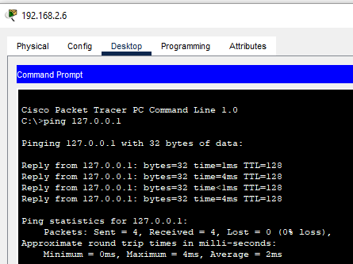

Hacemos ping a la puerta de enlace

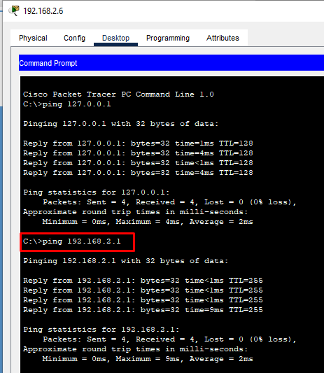

Ping a un equipo de su misma subred

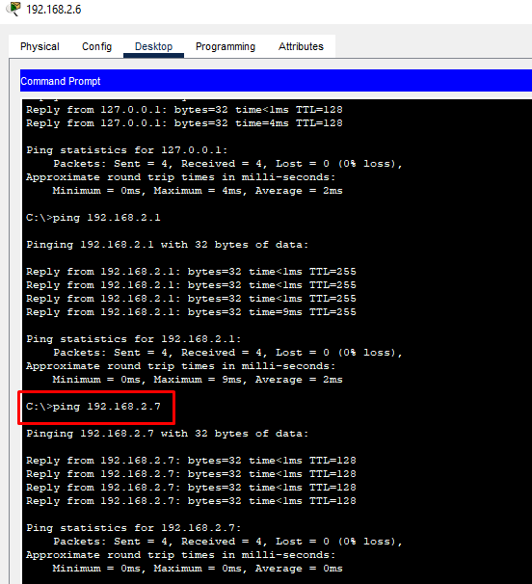

Ping a un equipo de otra subred

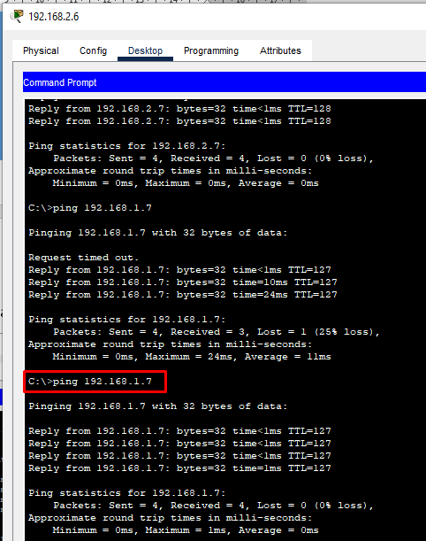

Mostramos como queda el circuito

